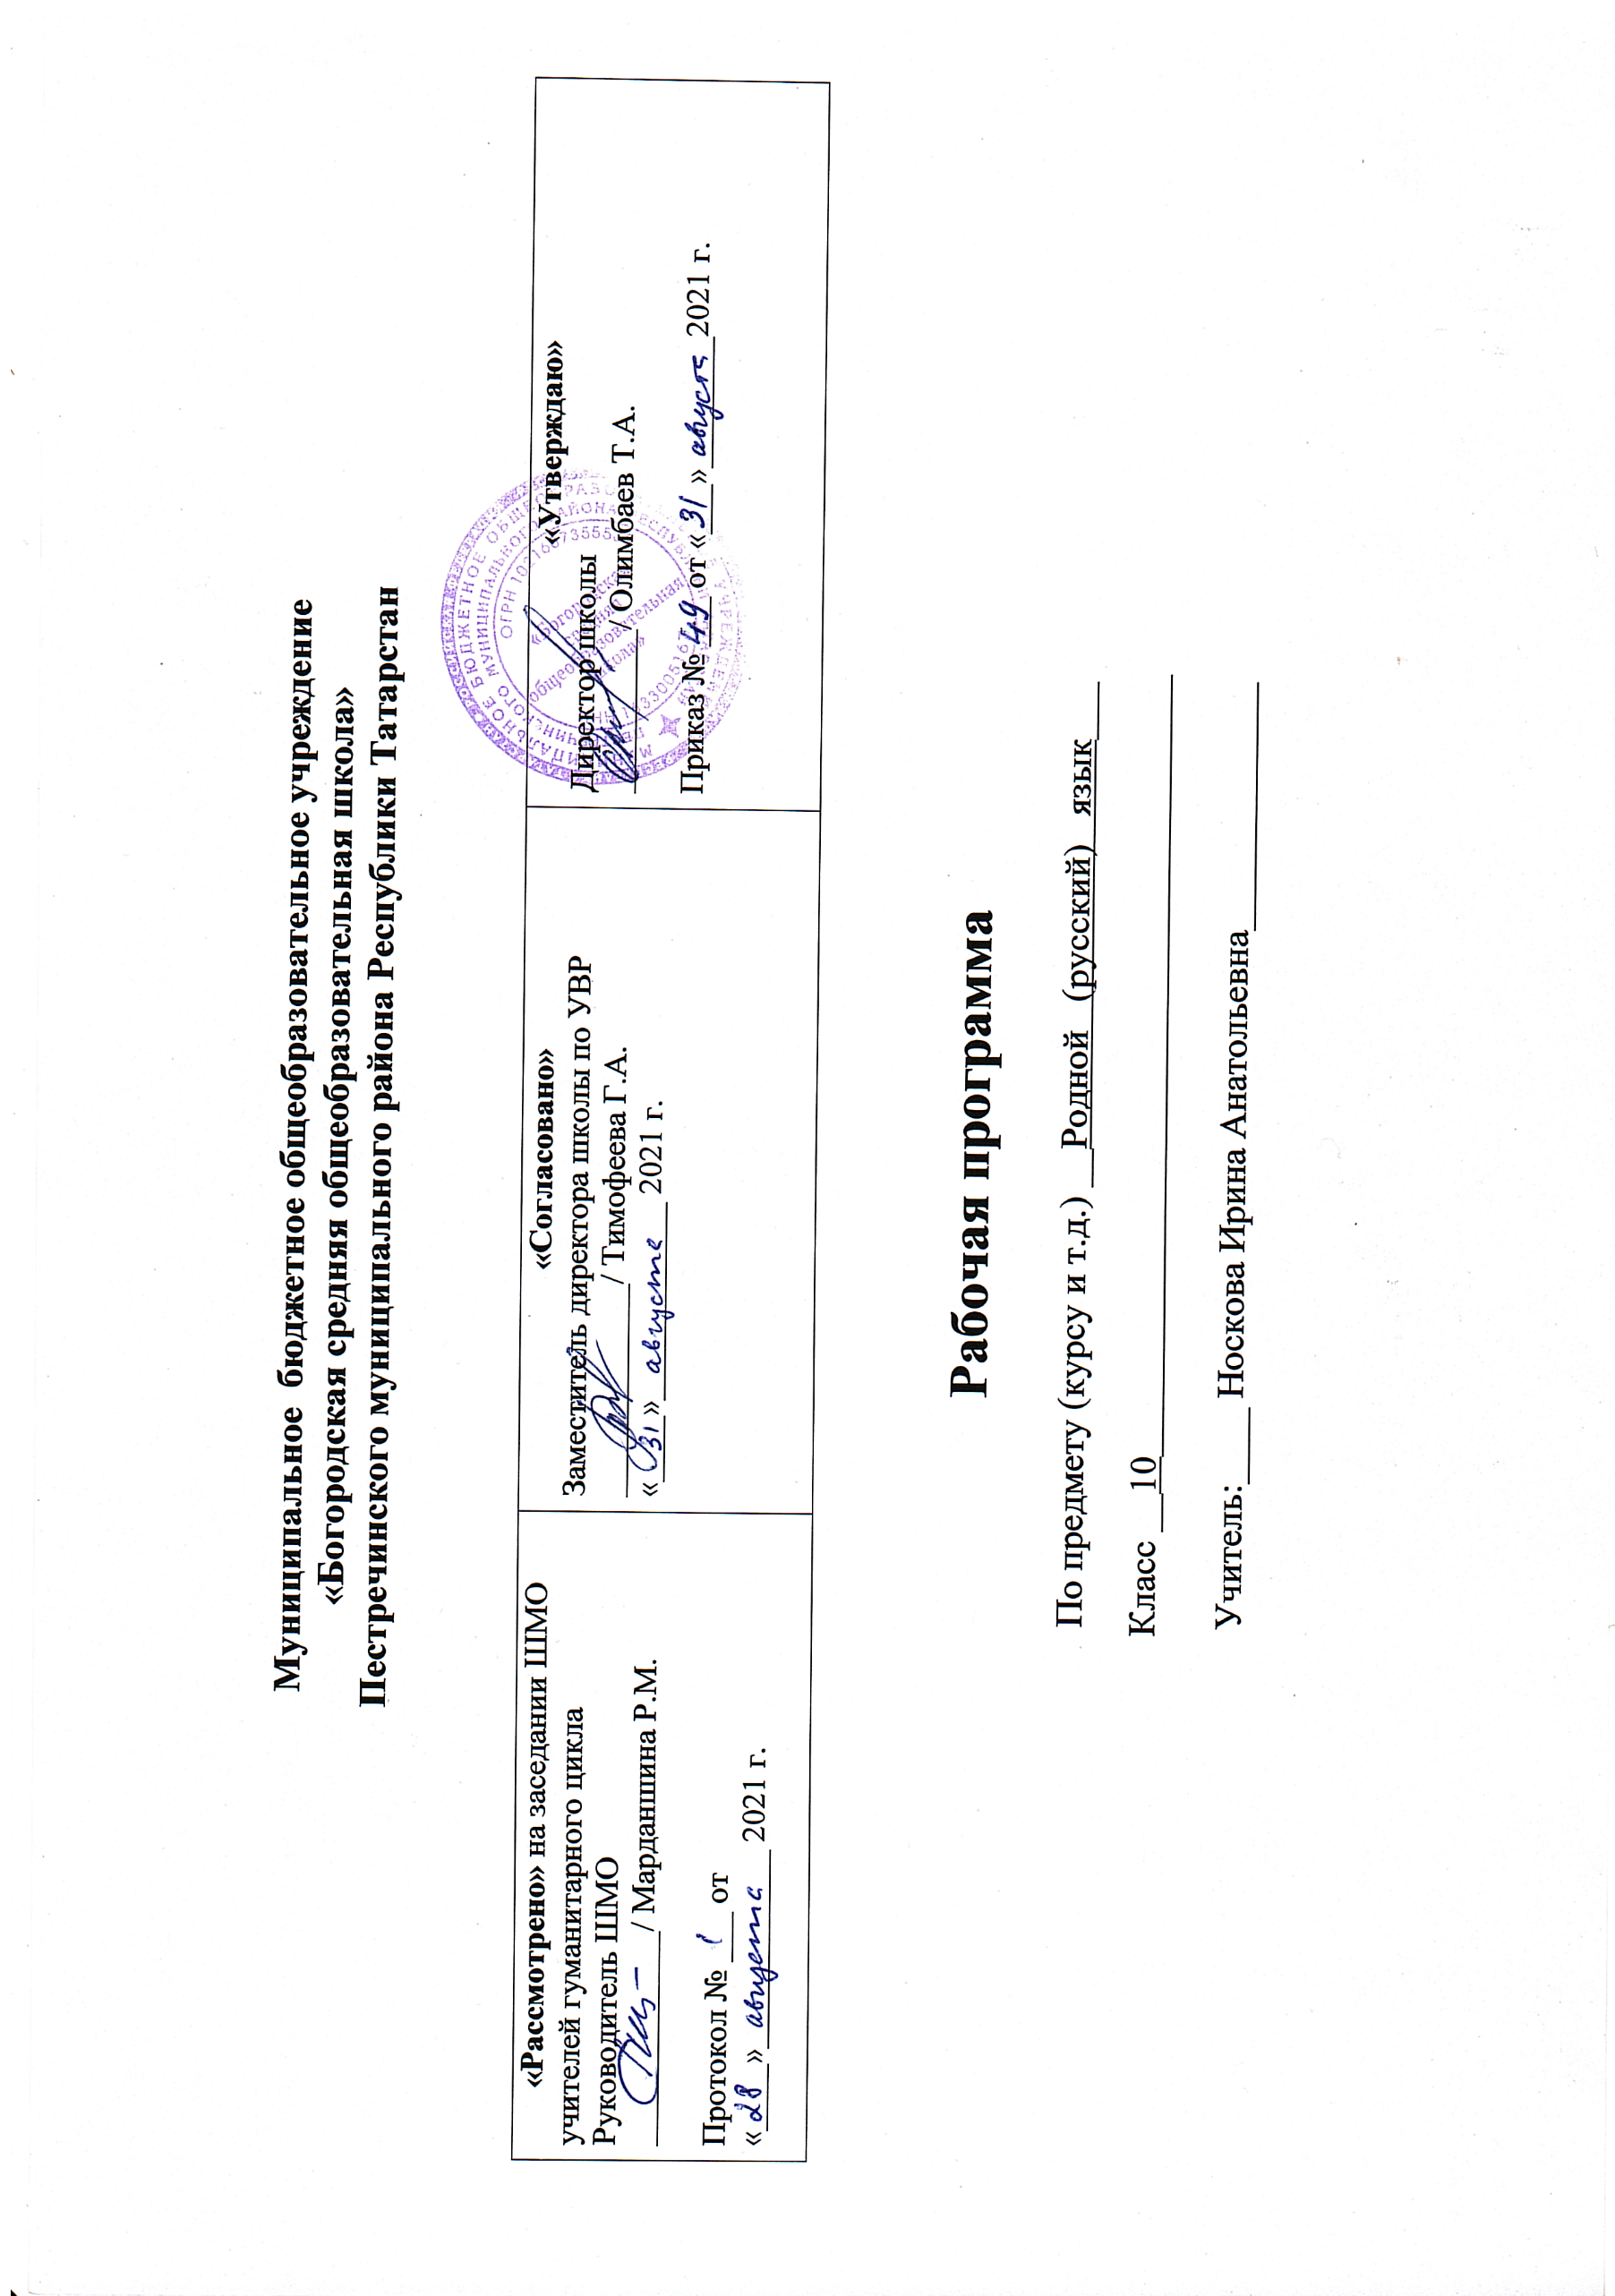
Муниципальное бюджетное общеобразовательное учреждение
«Богородская средняя общеобразовательная школа»
Пестречинского муниципального района Республики Татарстан

«Рассмотрено» на заседании ШМО  учителей гуманитарного цикла  Руководитель ШМО  _____________/ Марданшина Р.М.  Протокол № ___ от  «____»____________ 2021 г. | «Согласовано»  Заместитель директора школы по УВР  _____________/ Тимофеева Г.А.  «____»____________ 2021 г. | «Утверждаю»  Директор школы  __________/ Олимбаев Т.А.  Приказ № ___ от «___»________ 2021 г.

Рабочая программа

По предмету (курсу и т.д.) __Родной (русский) язык___
Класс __10_________________________________________
Учитель:____ Носкова Ирина Анатольевна_____________

1.Планируемые результаты освоения программы по родному (русскому) языку
Предметными результатами изучения курса «Родной (русский) язык» в 10 классе является сформированность следующих умений:
осуществлять речевой самоконтроль; оценивать устные и письменные высказывания с точки зрения языкового оформления, эффективности достижения поставленных коммуникативных задач;
- анализировать языковые единицы с точки зрения правильности, точности и уместности их употребления;
- проводить лингвистический анализ текстов различных функциональных стилей и разновидностей языка;
- использовать основные виды чтения (ознакомительно-изучающее, ознакомительно-реферативное и др.) в зависимости от коммуникативной задачи;
- извлекать необходимую информацию из различных источников: учебно-научных текстов, справочной литературы, средств массовой информации, в том числе представленных в электронном виде на различных информационных носителях;
- создавать устные и письменные монологические и диалогические высказывания различных типов и жанров в учебно-научной (на материале изучаемых учебных дисциплин), социально-культурной и деловой сферах общения;
- применять в практике речевого общения основные орфоэпические, лексические, грамматические нормы современного русского литературного языка;
- соблюдать в практике письма орфографические и пунктуационные нормы современного русского литературного языка;
- соблюдать нормы речевого поведения в различных сферах и ситуациях общения, в том числе при обсуждении дискуссионных проблем;
- использовать основные приемы информационной переработки устного и письменного текста;

Обучающиеся 10-11 классов должны владеть:
- коммуникативной, языковедческой и культуроведческой компетенциями; использовать приобретенные знания, умения в практической деятельности и повседневной жизни:
- для осознания русского языка как духовной, нравственной и культурной ценности народа; приобщения к ценностям национальной и мировой культуры;
- развития интеллектуальных и творческих способностей, навыков самостоятельной деятельности; самореализации, самовыражения в различных областях человеческой деятельности;
- увеличения словарного запаса; расширения круга используемых языковых и речевых средств; совершенствования способности к самооценке на основе наблюдения за собственной речью;
- совершенствования коммуникативных способностей; развития готовности к речевому взаимодействию, межличностному и межкультурному общению, сотрудничеству;
- самообразования и активного участия в производственной, культурной и общественной жизни государства
Обучающиеся должны знать:
- связь языка и истории, культуры русского и других народов
- смысл понятий: речевая ситуация и ее компоненты, литературный язык, языковая норма, культура речи
- основные единицы и уровни языка, их признаки и взаимосвязь;
- орфоэпические, лексические, грамматические, орфографические и пунктуационные нормы современного русского литературного языка; нормы речевого поведения в социально-культурной, учебно-научной, официально-деловой сферах общения.
Метапредметными результатами изучения курса «Родной (русский) язык» является формирование универсальных учебных действий (УУД).
Регулятивные УУД:
- – самостоятельно формулировать проблему (тему) и цели урока; способность к целеполаганию, включая постановку новых целей;
- – самостоятельно анализировать условия и пути достижения цели;
- – самостоятельно составлять план решения учебной проблемы;
- – работать по плану, сверяя свои действия с целью, прогнозировать, корректировать свою деятельность;
- – в диалоге с учителем вырабатывать критерии оценки и определять степень успешности своей работы и работы других в соответствии с этими критериями.
- Средством формирования регулятивных УУД служат технология продуктивного чтения и технология оценивания образовательных достижений (учебных успехов).
Познавательные УУД:
- – самостоятельно вычитывать все виды текстовой информации: фактуальную, подтекстовую, концептуальную; адекватно понимать основную и дополнительную информацию текста, воспринятого на слух;
- – пользоваться разными видами чтения: изучающим, просмотровым, ознакомительным;
- – извлекать информацию, представленную в разных формах (сплошной текст; несплошной текст – иллюстрация, таблица, схема);
- – владеть различными видами аудирования (выборочным, ознакомительным, детальным);
- – перерабатывать и преобразовывать информацию из одной формы в другую (составлять план, таблицу, схему);
- – излагать содержание прочитанного (прослушанного) текста подробно, сжато, выборочно;
- – пользоваться словарями, справочниками;
- – осуществлять анализ и синтез;
- – устанавливать причинно-следственные связи;
- – строить рассуждения.
- Средством развития познавательных УУД служат тексты учебника и его методический аппарат; технология продуктивного чтения.
Коммуникативные УУД:
- – учитывать разные мнения и стремиться к координации различных позиций в сотрудничестве;
- – уметь формулировать собственное мнение и позицию, аргументировать её и координировать её с позициями партнёров в сотрудничестве при выработке общего решения в совместной деятельности;
- – уметь устанавливать и сравнивать разные точки зрения прежде, чем принимать решения и делать выборы;
- – уметь договариваться и приходить к общему решению в совместной деятельности, в том числе в ситуации столкновения интересов;
- – уметь задавать вопросы необходимые для организации собственной деятельности и сотрудничества с партнёром;
- – уметь осуществлять взаимный контроль и оказывать в сотрудничестве необходимую взаимопомощь;
- – осознавать важность коммуникативных умений в жизни человека;
- – оформлять свои мысли в устной и письменной форме с учётом речевой ситуации; создавать тексты различного типа, стиля, жанра;
- – оценивать и редактировать устное и письменное речевое высказывание;
- – адекватно использовать речевые средства для решения различных коммуникативных задач; владеть монологической и диалогической формами речи, различными видами монолога и диалога;
- – высказывать и обосновывать свою точку зрения;
- – слушать и слышать других, пытаться принимать иную точку зрения, быть готовым корректировать свою точку зрения;
- – выступать перед аудиторией сверстников с сообщениями;
- – договариваться и приходить к общему решению в совместной деятельности;
- – задавать вопросы.
Личностными результатами изучения предмета «Родной (русский) язык» являются следующие умения и качества:
- – чувство прекрасного – умение чувствовать красоту и выразительность речи, стремиться к совершенствованию собственной речи;
- – любовь и уважение к Отечеству, его языку, культуре;
- – устойчивый познавательный интерес к чтению, к ведению диалога с автором текста; потребность в чтении;
- – интерес к письму, к созданию собственных текстов, к письменной форме общения;
- – интерес к изучению языка;
- – осознание ответственности за произнесённое и написанное слово.
- Средством достижения этих результатов служат тексты учебников, вопросы и задания к ним, проблемно-диалогическая технология, технология продуктивного чтения.

Содержание учебного предмета

Язык и его функции. Речь. Культура речи. (3) Язык и его функции. Писатели о языке и речи. Речь. Культура речи. Стихотворение С.Острового «Первородство». Орфография. Стихотворение В.Шефнера «Это так, а не иначе».
Лексика и лексическая стилистика (4) Слово – единица лексики. Писатели о богатстве русского языка. Синонимы и их употребление в творчестве писателей и поэтов, в фольклоре. Словари. «Собиратели слов» (По В.Одинцову). Фразеологизмы и их употребление в фольклоре и литературе.
Состав слова и словообразование. (1) Словообразование и стилистика. Этимология. Этимологические словари.
Грамматика и грамматическая стилистика (2) Назначение грамматики. Тексты Л.К.Граудиной и В.Белова. Морфология и стили речи.
Выдающиеся лингвисты: В.В. Виноградов и Н.К.Дмитриев.Части речи и их происхождение.
Имя существительное. (5) Имя существительное и его роль в художественных текстах. Собственные имена существительные в литературе. «Журавли» Н.Рубцова и Р.Гамзатова. Употребление падежных форм имен существительных. Употребление несклоняемых имен существительных.
Имя прилагательное (2) Трудности в употреблении имен прилагательных. Употребление имен прилагательных в художественной литературе.
Имя числительное. (1) Употребление числительных в речи и художественной литературе.
Местоимение. (1) Употребление местоимений в речи. Разряды местоимений. Местоимения в художественной литературе.
Глагол.(4) Употребление глаголов в связной речи. Глаголы речи. Лексико-семантические группы глаголов. (Глаголы – синонимы, антонимы, омонимы). Текст «Сила русского глагола». Формы глагола в художественной литературе. Олицетворения.
Причастие.(2) Употребление причастий в речи и в художественной литературе.
Деепричастия. (3) Деепричастие как часть речи. Употребление деепричастий в фольклоре и литературе. Образ коня в фольклоре и литературе. (Отрывки из сказки П.Ершова «Конек-горбунок»)
Наречие. (2) Правила написания наречий. Употребление наречий. В.Короленко «Все-таки впереди – огни!»
Служебные части речи. (2) Предлог. Употребление предлогов в речи. Текст «Какой продукт едят все народы?» Употребление частиц и междометий в художественной литературе.
Язык и культура.(2) Языковая картина мира. К.Д.Ушинский. «О родном языке».
Слово как концепт культуры. Концепты «Родина», «Мой родной край », «Добро».
.

Календарно-тематический план предмета «Родной (русский) язык»

№ | Тема урока | Кол. часов | Дата проведения
№ | Тема урока | Кол. часов | план | факт
 | Язык и его функции. Писатели о языке и речи. | 1
 | Речь. Культура речи. Стихотворение С.Острового «Первородство». | 1
 | Орфография. Стихотворение В.Шефнера «Это так, а не иначе». | 1
 | Слово – единица лексики. Писатели о богатстве русского языка. | 1
 | Синонимы и их употребление в творчестве писателей и поэтов, в фольклоре. | 1
 | Словари. «Собиратели слов» (По В.Одинцову). Фразеологизмы и их употребление в фольклоре и литературе. | 1
 | Р.р. Лингвистическое сочинение о значении какого-либо фразеологизма или крылатой фразы. | 1
 | Словообразование и стилистика. Этимология. Этимологические словари | 1
 | Назначение грамматики. Тексты Л.К.Граудиной и В.Белова. Морфология и стили речи. | 1
 | Выдающиеся лингвисты: В.В. Виноградов и Н.К.Дмитриев. Части речи и их происхождение. | 1
 | Имя существительное и его роль в художественных текстах.  Собственные имена существительные в литературе. | 1
 | Р.р. «Журавли» Н.Рубцова и Р.Гамзатова. Обучение лингвистическому анализу. | 1
 | Употребление падежных форм имен существительных. Употребление несклоняемых имен существительных. | 1
 | Р.р. Сочинение-описание портрета девушки (юноши), который нравится. | 1
 | Тестирование по теме «Имя существительное» | 1
 | Трудности в употреблении имен прилагательных. | 1
 | Р.р. Лингвистический анализ стихотворения И.Бунина. | 1
 | Употребление числительных в речи и художественной литературе. | 1
 | Разряды местоимений. Местоимения в художественной литературе. | 1
 | Употребление глаголов в связной речи. Глаголы речи. | 1
 | Лексико-семантические группы глаголов. (Глаголы – синонимы, антонимы, омонимы). Текст «Сила русского глагола». | 1
 | Формы глагола в художественной литературе. Олицетворения. | 1
 | Р.р. Сочинение-рассказ на самостоятельно выбранную тему. | 1
 | Употребление причастий в речи и в художественной литературе.. | 1
 | Р.р. Сочинение-описание картины с использованием причастий. (В.Перов. «Дети, бегущие от грозы».) | 1
 | Деепричастие как часть речи. | 1
 | Употребление деепричастий в фольклоре и литературе. | 1
 | Образ коня в фольклоре и литературе. (Отрывки из сказки П.Ершова «Конек-горбунок») | 1
 | Правила написания наречий. | 1
 | Употребление наречий. В.Короленко «Все-таки впереди – огни!» | 1
 | Предлог. Употребление предлогов в речи. Текст «Какой продукт едят все народы?» | 1
 | Употребление частиц и междометий в литературе. | 1
 | Промежуточная аттестация в форме теста. | 1
34 | Языковая картина мира. К.Д.Ушинский. «О родном языке». | 1
35 | Р.р. Слово как концепт культуры. Концепты «Родина», «Мой родной край », «Добро» | 1

Учебно-методический комплекс.

1.Горшков А.И. Русская словесность. 10-11 кл.: Учебник для общеобразовательных учреждений. – М.: Просвещение, 2010
2.Горшков А.И. Русская словесность. Сб. задач и упражнений.10-11 кл.: Учебное пособие для общеобразовательных учреждений. – М.: Просвещение, 2010
3.Горшков А.И. Основы русской словесности: От слова к словесности. Методические рекомендации к учебнику и сборнику задач и упражнений «Русская словесность. 10-11 классы» – М.:Просвещение,2008.

Список литературы.

Для учителя:
1. Виноградов В. В. О теории художественной речи. — М . 1971.
2. Виноградов В. В. Проблемы русской стилистики. — М . 1981.
3. Виноградов В. В. Стилистика. Теория поэтической речи. Поэтика. — М., 1963.
4. Винокур Г. О. О задачах истории языка. Понятие поэтического языка // Избранные работы по русскому языку. —М., 1959.
5. Головин Б. Н. Основы культуры речи. — М., 1980..
6. Ларин Б. А. Эстетика слова и язык писателя. — Л.,1974.
7. Лотман Ю. М. Анализ поэтического текста. — Л., 1972.
8. Лотман Ю. М. Структура художественного текста. — М., 1970.
9. Одинцов В. В. Стилистика текста.— М., 1980.
10. Шмелев Д.Н. Русский язык в его функциональных разновидностях. — М., 1977.
11. Щерба Л. В. Современный русский литературный язык: Литературный язык и пути его развития (применительно к русскому языку) // Избранные работы по русскому языку. — М., 1957.
12. Горшков А. И. Все богатство, сила и гибкость нашего языка: А. С. Пушкин в истории русского языка. — М., 1993.
13. Одинцов В. В. Лингвистические парадоксы. — М., 1976.
14. Одинцов В. В. О языке художественной прозы. — М., 1973.

Для учащихся.
1. Горшков А.И. Русская словесность: От слова к словесности. 10-11 кл.: Учеб. для общеобразоват. учреждений. – М., 2004.
2. Горшков А.И. Русская словесность: От слова к словесности: Сб. задач и упражнений. 10-11 кл.: Учеб. пособие для общеобразоват. учреждений. – М., 2004.
3. Горшков А.И. Все богатство, сила и гибкость нашего языка: А.С.Пушкин в истории русского языка. – М., 1993.
4. Одинцов В.В. Лингвистические парадоксы. – М., 1976.
5. Одинцов В.В. О языке художественной прозы. – М., 1973. 6. Шмелев Д.Н. слово и образ. – М., 1964.

Лист коррекции
По предмету «Родной (русский) язык» в 10 классе

Уроки, которые требуют коррекции |  |  |  | Уроки, содержащие коррекцию |  | Утверждено зам. директора
Дата, класс | № урока по КТП | Тема урока | Причина коррекции | Дата | Форма коррекции  Варианты:  Объединение тем ( указать с какой, № урока); домашнее изучение с последующей контрольной работой; организация он-лайн урока; другое

